Pirkimo sąlygų X priedas
SISTEMOS TECHNINĖ SPECIFIKACIJA

Turinys
1 Terminų ir sutrumpinimų rodyklė 2
2 Įvadas į dalykinę sritį 2
2.1 Apie Perkančiąją organizaciją 2
2.2 Srautai 2
2.3 Kita dalykinės srities informacija 3
3 Pirkimo tikslai 3
4 Sistemos koncepcija 3
4.1 Pirkimo tikslų įgyvendinimo faktoriai 3
4.2 Rolės ir veiklos 4
4.3 Darbo priemonės ir kiti ištekliai 5
4.4 Funkcinė architektūra 5
5 Funkciniai reikalavimai 6
5.1 Prioritetai 6
5.2 Posistemė X1 6
5.2.1 Veiklos procesas X1.1 / Veiklos procesų grupė X1.1 6
5.2.2 Veiklos procesas X1.2 / Veiklos procesų grupė X1.2 6
5.3 Posistemė X2 7
5.3.1 Veiklos procesas X2.2 / Veiklos procesų grupė X2.2 7
5.3.2 Veiklos procesas X2.2 / Veiklos procesų grupė X2.2 7
6 Nefunkciniai reikalavimai 7
6.1 Integracija su kitomis informacinėmis sistemomis 7
6.2 Architektūra 8
6.3 Techninė įranga / IT infrastruktūra 8
6.4 Duomenų talpa 8
6.5 Greitaveika 8
6.6 Vartotojo sąsaja/ergonomika 8
6.7 Sauga 9
6.8 Stebėsena 9
6.9 Atstatymas avarijos atveju 9
6.10 Dokumentacija 9

Terminų ir sutrumpinimų rodyklė
Terminas | Paaiškinimas
Pirkimo terminai ir santrumpos | Pvz. Pirkėjas, Pirkimas, Pirkimo objektas, Bendra nuosavybės kaina
Pirkėjo organizacijos terminai ir santrumpos | Pvz. Būstinė, padaliniai, įmonių grupė
Susijusių įstaigų ir organizacijų terminai ir santrumpos | Pvz. Būstinė, padaliniai, įmonių grupė
Dalykinės srities terminai ir santrumpos | Pvz. registruota pašto siunta, nekilnojamojo turto deklaracija
Esminių veiklos scenarijų pavadinimai, kurie naudojami, kaip terminai | Pvz. siuntų įteikimas, piniginių perlaidų įteikimas, pajamų deklaravimas
Pirkimo objekto – Sistemos terminai ir santrumpos | Pvz. MLIS, EDS, iMAS
Susijusių/integruotų informacinių sistemų terminai ir santrumpos | Pvz. RC eSąskaita, iMAS
Technologiniai terminai ir santrumpos | Pvz. offline/online, WebService, debesija
Technologinių standartų terminai ir nuorodos | Pvz. SOAP, SQL, HTML5
Teisės aktų terminai ir nuorodos | Pvz. nutarimas, įstatymas, tvarka

Įvadas į dalykinę sritį

Apie Perkančiąją organizaciją
Šiame dokumento skyriuje pateikiamas bendras Pirkėjo organizacijos aprašymas:
- veikla,
- struktūra,
- pavaldumas, sąsaja su kitomis įstaigomis,
- kiekybines organizacijos charakteristikas: padalinių ir darbuotojų kiekius, ypač paskirstytų padalinių ir darbuotojų

Srautai
Šiame dokumento skyriuje pateikiama kiekybinė automatizuojamos veiklos operacijų srautų charakteristikos jos srautų pokyčių prognozės, sezoniškumas, specifinės operacijos per darbuotoją/padalinį.
Lentelė 1 Dienos/mėnesio srautai
Eil. Nr. | Operacijos tipas | Vienetai per dieną/mėnesį | Pokytis 3 metų perspektyvoje
1. | Operacijos | Vidurkis#, Pikas# | +X%
2. | Transakcijos | Vidurkis#, Pikas# | +X%
3. | Kreipiniai | Vidurkis#, Pikas# | -X%

Kita dalykinės srities informacija
Šiame skyriuje gali būti pateikiami formalūs organizaciniai procesai, objektų ir veiklų klasifikatoriai, detalesnis terminijos paaiškinimas. Pateikiama čia procesinė ir klasifikacinė informacija turi būti naudojama tolesniuose Sistemos koncepcijos ir Funkcinių reikalavimų skyriuose.

Pirkimo tikslai
Pagrindiniai pirkimo tikslai:
- Šiame dokumento skyriuje aprašomas aukščiausio prioriteto pagrindinis projekto tikslas (-ai)
- Rekomenduojama aprašyti tikslus, pamatuojamus veiklos procesų terminais:
  - Konkrečių veiklos procesų problemų sprendimas,
  - Operacijų atlikimo greitis ir pralaidumo užtikrinimas,
  - Darbo sąnaudos / kaštai per operaciją/veiklos procesą,
  - Naujų operacijų galimybė,
  - Operacijų srauto augimo palaikymas,
  - Atitikimai standartams/teisės aktams ir kt.
Antriniai pirkimo tikslai:
- Šiame dokumento skyriuje aprašomos papildomos projekto naudos, žemesnio prioriteto tikslai, galimai sunkiau pamatuojami, bet vis vien užduodantys tam tikrą strateginę kryptį.

Sistemos koncepcija

Pirkimo tikslų įgyvendinimo faktoriai
Šiame dokumento skyriuje bendrais bruožais aprašomi lūkesčiai naujai Sistemai ir kaip ji turėtų spręsti išvardintas problemas / pasiekti nustatytus tikslus. Rekomenduojama pateikti Pirkimo tikslų įgyvendinimo Sistemos pagalba faktorius pagal aukščiau išvardintą tikslų sąrašą
Lentelė 2 PVZ: Pirkimo tikslų įgyvendinimas Sistemos pagalba
Eil. Nr. | Pirkimo tikslas | Įgyvendinimo faktorius
 | Veiklos efektyvinimo tikslas | - Koordinuojama veikla, stebėsena  - Užduočių ir informacijos perdavimas nuotoliniu būdu, elektroniniu formatu  - Veiklos procesų, scenarijų automatizavimas  - Žmogiškųjų klaidų mažinimas
 | Pajamų didinimo tikslas | - Papildomos pajamos iš naujų paslaugų, naujų klientų, paslaugų teikimo vietų (pvz. internetu)  - Papildomos pajamos iš didesnio paslaugų kiekio, aukštesnio pralaidumo
 | Klientų pasitenkinimas ir įvaizdis | - Moderni darbo įranga  - Aptarnavimo greitis ir kokybė  - Galimybė gauti paslaugą nutolusiai, internetu

Kadangi veiklos tikslai priklauso ne tik nuo Sistemos veikimo, bet taipogi nuo organizacinių pokyčių, susijusių veiklų, rinkos ir teisinės bazės sąlygų, reikia aiškiai pateikti Sistemos vietą ir vaidmenį veiklos tikslų siekimo ir transformacijos procese. Taip pat svarbu pabrėžti, kurie iš dabartinių susijusių veiklos procesų nesikeičia, prie ko nauja Sistema turi prisiderinti dabartinėje ekosistemoje.

Rolės ir veiklos
Šiame dokumento skyriuje pateikiamas Sistemos naudotojų rolių ir susijusių rolių bei veiklų sąsajų aprašymas, siekiant identifikuoti visus veiklos dalyvius ir suinteresuotas puses.
Lentelė 3 Rolės ir veiklos
Rolė | Aprašymas
Rolė | Bendrais bruožais aprašomos rolės atsakomybės
Rolė | Bendrais bruožais aprašomos rolės atsakomybės
Rolė | Bendrais bruožais aprašomos rolės atsakomybės

Rekomenduojama pateikti rolių ir jų sąsajų aprašymą vaizdinės diagramos pavidalu (pvz. žemiau).
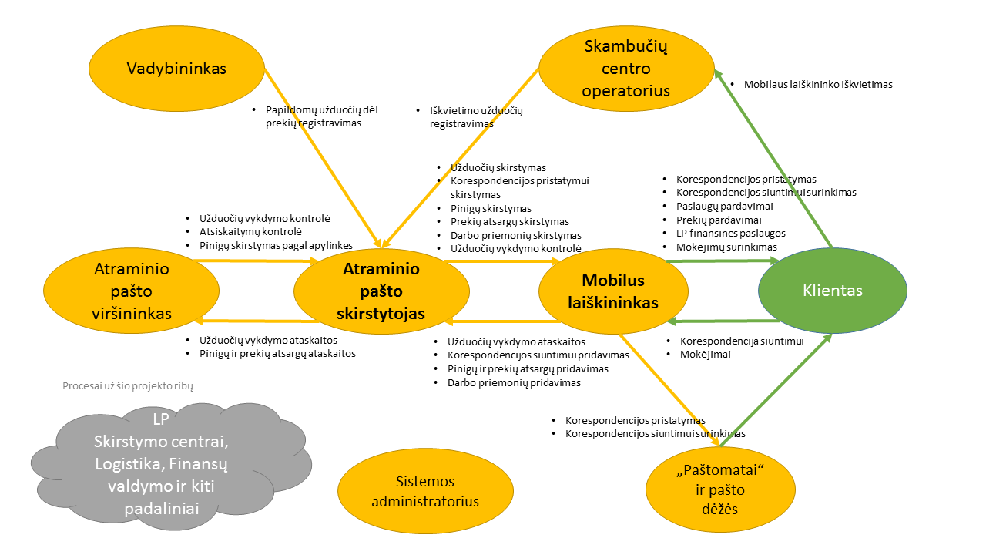
Figūra 2 PVZ: Mobilaus laiškininko ir susijusių rolių diagrama
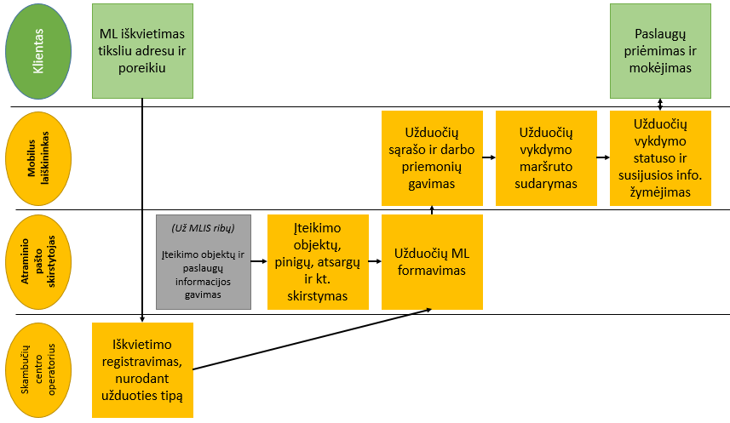
Figūra 5 PVZ: Pagrindinio Mobilaus laiškininko proceso rolės ir veiklos

Darbo priemonės ir kiti ištekliai
Šiame skyriuje aprašomi informaciniai ištekliai, techninė bei programinė įranga, kitos darbo priemonės (dokumentai, piniginės lėšos, fizinės priemonės), kuriomis naudojasi išvardintos rolės veiklos procesų eigoje. Šis skyrius svarbus tuo atveju, jeigu darbo priemonės neapsiriboja personaliniu kompiuteriu, pajungtu vidiniame Pirkėjo kompiuteriniame tinkle.

Funkcinė architektūra
Šiame dokumento skyriuje aprašoma konceptuali Sistemos posistemių ir funkcinių modulių dekompozicija (hierarchija). Pateikiami funkciniai moduliai turi atitikti veiklos procesus arba veiklos procesų grupes, kurios bus naudojamos tolesniuose detalesnių funkcinių reikalavimų skyriuose.
Rekomenduojama pateikti funkcinės architektūros aprašymą vaizdinės diagramos pavidalu (pvz. žemiau), išskiriant veiklos procesus arba veiklos procesų grupes, kaip funkcinius modulius.
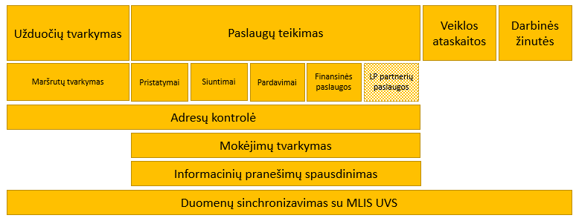
Figūra 3 PVZ: Mobilaus laiškininko sistemos Mobilios programėlės posistemės funkciniai moduliai
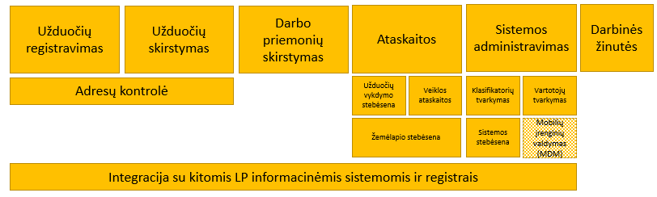
Figūra 4 PVZ: Mobilaus laiškininko sistemos Užduočių valdymo posistemės funkciniai moduliai i

Funkciniai reikalavimai
Šiame dokumento skyriuje išvardinami funkciniai reikalavimai, išdėstyti pagal aukšto lygio funkcinius modulius, aprašytus Sistemos koncepcijos Funkcinės architektūros skyriuose.

Prioritetai
Šiame įvadiniame skyriuje pateikiami funkcinių reikalavimų prioritetų nustatymo principai, kuriais būtina vadovautis nustatant realizacijos darbų apimtis bei detalios analizės metu.
Rekomenduojama apibrėžti bendrus prioritetų nustatymo principus, referuojant į konkrečius Pirkimo tikslus, galimai išskiriant labiausiai prioritetines scenarijų grupes arba atvirkščiai - leistinus apribojimus, žemesnio prioriteto aspektus. Taip pat galimas prioritetų žymėjimo tolesniuose funkciniuose reikalavimuose principo aprašymas (pvz. MoSCoW principu https://en.wikipedia.org/wiki/MoSCoW_method).

Posistemė X1

Veiklos procesas X1.1 / Veiklos procesų grupė X1.1
Eil. Nr. | Reikalavimas
Veiklos proceso scenarijaus aprašymas, nurodant Sistemos roles, informacinius išteklius, tikslus, laukiamus rezultatus.
Algoritmus, verslo taisykles, duomenų struktūras, vartotojo sąsajos prototipus bei kitą turimą išsamią veiklos proceso reikalavimo informaciją rekomenduojama aprašyti atskirai nuo scenarijų „Įvade į dalykinę sritį“ arba dedikuotuose dokumento prieduose. Tuo atveju, jeigu aiškių išsamių reikalavimų nėra, rekomenduojama apsiriboti bendro pobūdžio veiklos proceso scenarijaus aprašymu ir pasilikti visas detales detalios analizės etapui.
 | Sistemos galimybės aprašymas. Pvz. „turi būti galimybė redaguoti bet kokį prieš tai įvesta operacijos X informacijos įrašą“
 | Sistemos atitikimo standartui aprašymas. Pvz. „mokėjimo pavedimų formatai turi atitikti SEPA standartą“

Veiklos procesas X1.2 / Veiklos procesų grupė X1.2
Eil. Nr. | Reikalavimas

Posistemė X2

Veiklos procesas X2.2 / Veiklos procesų grupė X2.2
Eil. Nr. | Reikalavimas

Veiklos procesas X2.2 / Veiklos procesų grupė X2.2
Eil. Nr. | Reikalavimas

Nefunkciniai reikalavimai

Integracija su kitomis informacinėmis sistemomis
Šiame skyriuje turi būti aprašyta Sistemos integracijų su kitomis informacinėmis sistemomis, tiek Pirkėjo, tiek išorinėmis, reikalavimai. Rekomenduojama pateikti vaizdinę integracijos diagramą ir detalizuojančią lentelę (pvz. žemiau).
Eil. Nr. | Sistema | Duomenų mainai | Kryptis (Į/Iš) | Duomenų mainų kiekiai per periodą | Duomenų mainų dažnis | Integracinės sąsajos realizacija
 | Kitos sistemos pavadinimas iš Terminijos lentelės | Duomenų kategorijos, esybės, nuorodos į Įvadą į dalykinę sritį ir/arba dedikuotus priedus | Į Sistemą arba Iš Sistemos | Galima referuoti į operacijų srautų skyrių, pateikti vidutinius bei piko kiekius | Realiu laiku, asinchroniškai, karta per X laiko | Jeigu žinoma, būtina nurodyti konkrečius integracinės sąsajos (API) formatus ir referuoti į dedikuotus priedus. Kitu atveju – aprašyti realizacijos būdą (WebService, Import/Export, kt.)

Architektūra
Tuo atveju, jeigu Pirkėjo IT organizacijos viduje yra nustatyti aiškūs informacinių sistemų architektūriniai standartai arba tai numato integracijos su kitomis informacinėmis sistemomis reikalavimai, turi būti pateikti reikalavimai sistemos vidinės realizacijos architektūrai, naudojamoms komponentėms, standartams ir kt..
Daugeliu atvejų rekomenduojama kuo mažiau apriboti Tiekėją, parenkant Sistemos realizacijos architektūrą bei realizacijos priemones (bibliotekas, gaires, atvirus standartus). Žemiau pateikiamas reikalavimo architektūrai pavyzdys, neapribojantis Tiekėjo technologinės kompetencijos ir kūrybingumo.
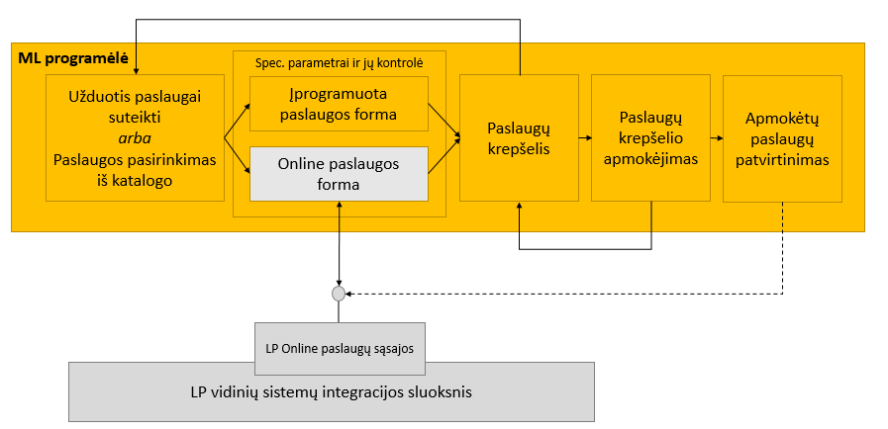
Figūra 7 PVZ: Mobilaus laiškininko programėlės sąveikos su online įskiepiais bendra architektūra

Techninė įranga / IT infrastruktūra
Šiame dokumento skyriuje aprašomi reikalavimai techninei įrangai, virtualiai aplinkai, kompiuterizuotoms darbo vietoms, kur turi būti diegiama Sistema. Rekomenduojama aiškiai išvardinti Pirkėjo turimos IT infrastruktūros principus – duomenų centrai, virtualizacijos platformos, stebėsenos, rezervinio kopijavimo ir atstatymo, kitas bendro naudojimo IT administravimo priemones

Duomenų talpa
Šiame dokumento skyriuje pateikiami reikalavimai apdorojamos ir saugomos informacijos talpai, nurodant konkrečius dydžius, įrašų kiekius, referuojant į Įvado į dalykinę sritį srautų aprašymą bei dedikuotus dokumento priedus, aprašančius duomenų struktūras.
Ypatingai svarbu apibūdinti operatyvinių duomenų ir archyvinių duomenų kiekybines charakteristikas bei saugojimo periodus.

Greitaveika
Šiame dokumento skyriuje pateikiami reikalavimai vartotojo sąsajos operacijų, duomenų mainų su kitomis sistemomis bei specializuotų skaičiavimo operacijų greitaveikai. Greitaveika turi būti nurodyta konkrečiais pamatuojamas vienetais.
Rekomenduojama aiškiai išskirti artimas realiam laikui operacijas (pvz. 3-5 sek. vartotojo sąsajos transakcijai) ir galimas asinchroniškas, lėtesnes operacijas (pvz. 20 sek. ataskaitai, 15 min. - 1 val. duomenų apsikeitimui tarp sistemų).

Vartotojo sąsaja/ergonomika
Šiame dokumento skyriuje pateikiami reikalavimai vartotojo sąsajos standartams, principams. Jeigu nėra pagrįstai specializuotų reikalavimų, rekomenduojama vadovautis bendrais standartais ir pasaulinėmis praktikomis, pvz. https://material.google.com/ , https://developer.android.com/design/index.html arba lygiaverčiais standartais.
Svarbu akcentuoti vartotojo sąsajos kalba, daugiakalbiškumą, jeigu tokio reikia, galimybes naudoti anglų kalbą sisteminiuose ar klaidų pranešimuose, ataskaitose, Sistemos administravimo moduliuose.

Sauga
Šiame dokumento skyriuje pateikiami reikalavimai saugos protokolams, standartams, autentifikavimo ir autorizavimo paslaugų taikymui Sistemos viduje bei integracijose su kitomis informacinėmis sistemomis.
Pavyzdžiui, gali būti reikalaujama taikyti geriausios rinkos praktikos – HTTPS šifruotas kanalas, NIST (http://csrc.nist.gov/publications/nistpubs/800-44-ver2/SP800-44v2.pdf, http://nvlpubs.nist.gov/nistpubs/SpecialPublications/NIST.SP.800-52r1.pdf) arba lygiavertės rekomendacijos, reikalavimai apsaugai nuo žalingo kodo įterpimo (angl. Injection, XSS (Cross-sitescripting)), kitų saugumo pažeidimų, kurie įvardijami OWASP TOP 10 (https://www.owasp.org) arba lygiaverčiame sąraše.
Svarbiausia akcentuoti
- Sistemos naudotojų autentifikavimo mechanizmą, pvz. Active Directory, VISP, ir naudotojų administravimo procesą;
- Poreikį šifruoti konfidencialius duomenis, jeigu tokie yra;
- Poreikį kaupti naudotojų veiksmų žurnalą (angl. audit log);

Stebėsena
Šiame dokumento skyriuje turi būti aprašyti reikalavimai Sistemos suderinamumui su Pirkėjo taikomomis arba lygiavertėmis informacinių sistemų stebėsenos priemonėmis, įvykių bei klaidų žurnalizavimui, Sistemos našumo bei stabilumo skaitliukams ir kt.

Atstatymas avarijos atveju
Šiame dokumento skyriuje turi būti aprašyti reikalavimai galimai Sistemos prastovai per metus, Sistemos dalinio ar pilno atstatymo laikas galimos avarijos atveju, leistinų prarasti duomenų periodui (pvz. 2 val. iki avarijos).

Dokumentacija
Šiame dokumentų skyriuje aprašomi reikalavimai neprograminiams Sistemos įgyvendinimo projekto artefaktams bei Sistemos specializuotos programinės įrangos išeities tekstams, pavyzdžiui:
  - Techninės specifikacijos ir funkcinių bei nefunkcinių reikalavimų patikslinimai;
  - Priėmimo testavimo scenarijai;
  - Architektūros specifikacija, įskaitant
    - Programiniai moduliai, komponentės ir jų realizacijos priemonės;
    - Duomenų struktūros ir saugyklos;
    - Integracinės sąsajos, protokolai, saugumo mechanizmai;
    - Svarbūs technologinės realizacijos aspektai;
  - Sistemos naudotojų instrukcijos ir mokymo medžiaga;
  - Sistemos administratorių instrukcijos ir mokymo medžiaga, įskaitant
    - Kompiliavimą iš išeities tekstų;
    - Diegimą;
    - Konfigūravimą ir/arba duomenų migravimą eksploatacijai;
    - Atstatymo avarijos metu instrukcijos.
  - Specializuotos programinės įrangos išeities tekstai;
  - Kiti dokumentų ir informacijos artefaktai.

